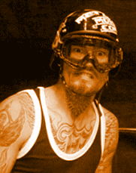

Av: Jocke Andersson
Fakta:

Mike Metzger är en av världens mest kända/bästa freestyle förare, och han betraktas av många som den ända i världen som behärskar bakåtvolten fullständigt.

Hemort: Menifee, Californien USA

Smeknamn: The Godfather

Vad kör du: FL60 Frieghtliner, Hummer H2

Vad åker du för hoj: Honda CR250

Hur länge har du kört: 26år

Favoritland: Earth

Bästa plats du har varit på: Hawaii

Det bästa med att resa: Få köra på nya platser

Det värsta med att resa: flygplatser och att inte få sitta i första klass

Var kör du: vart som helst

Vem åker du med: vem som helst

Största krasch: krascher suger!!!

Antal brutna ben: för många

Senaste trick: nac-nac-backflipp

Vad för musik lyssnar du på: allting

Största framgången: att få bli far till en dotter och en son

Vad för andra sporter sysslar du med: Super motard
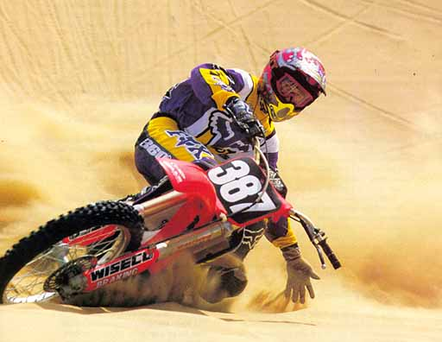

Mike metzger är inte bara en duktig freestyle åkare utan han är också en älskande man, engagerad far, och kung av ”two-wheel-deal”. Han har verkligen lärt sig sporten motocross freestyle väl, och har under senare år presterat riktiga monster-tricks. Den andra juli 2002 var han den första personen att sätta en backflip med fullstor cykel, och fullföljde detta med en no-foot landing. Men han är trots framgångarna inom freestyle en ”racer”, och kör mycket annat så som supermotard, mm. Så slutsatsen blir: har något 2 hjul kan du ge dej på att Metz kör det.
Men han har offrat mycket för sporten. Metz har brytit ryggen inte mindre än 3 gånger. En av de värsta krascher han gjort var under Gravity Games 2000, Metz vart så ”hög” av publikens jubel att han överdrev en freestyle landing och bröt ryggen och båda hälarna. Det tog åtta månader för Metz att tillfriskna, men så fort han kunde var Metz tillbaka på hojen och på den vinnande vägen igen.
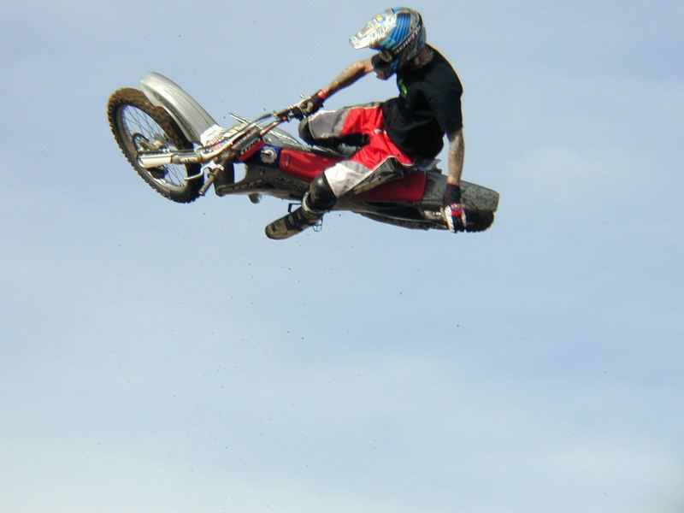

Växte upp på två hjul!

Metzgers pappa tävlade med motorcykel, och unge Mike började köra i Californias öken redan som treåring. Med tiden var han 6 och började tävla. ”Every day I vould come home from school and just ride” förklarade Mike i en intervju på redbulls hemsida. ”I have tried every kind of sports, baseball, football, you name it – but you can get hurt in those other sports, too, and bikes I’ve always loved.” Och sporten älskar honom starkt tillbaka. Han har kört överallt, Metz blev riktigt världsberömd när han började med ”dirt-bike” och presterade fantastiska tricks som ingen någonsin sett förut. Han är också medlem i det berömda show-teamet Crusty Demons, där han nått stor framgång med team kamrater som Brian Deegan, Mike Jones och seth Enslow. Man kan bara konstatera att Mike Metzgers karriär har gått spikrakt uppåt.

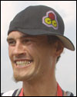

Källförteckning:

www.redbull.usa.com
www.crusty.com
www.google.se

Ett arbete gjort av: Jocke Andersson

